藥品變更說明 | 新 廠 | 舊 廠
代碼：IKETA  商品名: 克太拉注射劑  成份：Ketamine  劑量： 50mg/ml，10ml/Vial  適應症：全身麻醉劑及其他適應症。 | 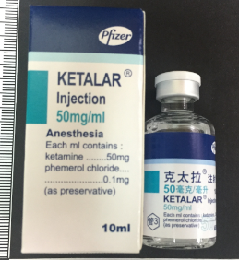 | 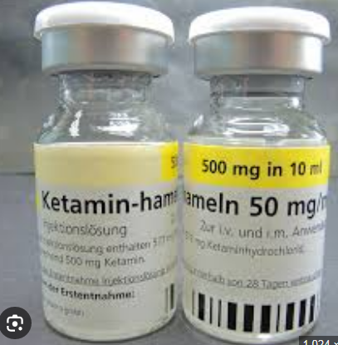
異動原因 | 舊有品項，重新開檔使用。
藥品變更說明 | 新 廠 | 舊 廠
代碼：OMEMA  商品名: 拾憶膜衣錠 10 毫克  成份：Memantine  劑量：10mg/Tab  適應症：治療中重度及重度阿滋海默症。 | 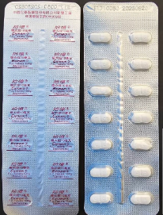 | 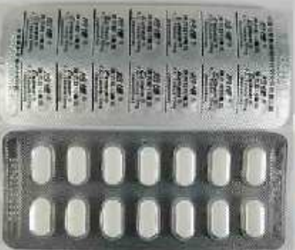
異動原因 | 廠商更換包裝。
藥品變更說明 | 新 廠 | 舊 廠
代碼：OGLFE  商品名: "杏輝"剋伏膠囊20毫克  成份：Tegafur /Gimeracil /Oteracil potassium  劑量：20mg /5.8mg/19.6mcg/tab  適應症：維生素B1、B6、B12等缺乏所引起(一)胃癌：1、胃癌術後輔助性化療，本品用於罹患TNM STAGE  II(排除TI)，IIIA或IIIB胃癌且接受過胃癌根除性手術之成年患者。2、本品適用於  治療無法切除之晚期胃癌。  (二)胰臟癌：本品適用於治療局部晚期或轉移性胰臟癌患者。  (三)大腸直腸癌：本品與Irinotecan合併使用於已使用含有Oxaliplatin化學療法失  敗之轉移性大腸直腸癌患者。  (四)晚期非小細胞肺癌：適用於對含鉑之化學療法治療失敗的局部晚期或轉移性之  非小細胞肺癌。之下列疾患(神經痛、肌肉痛、腰痛、肩膀酸痛、腳氣病)身體疲勞時、妊娠授乳期、病中病後之營養補給。 | 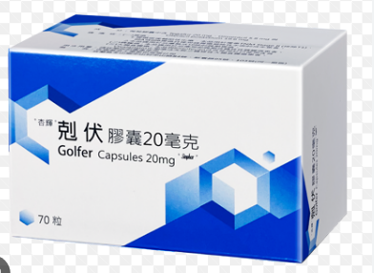 | 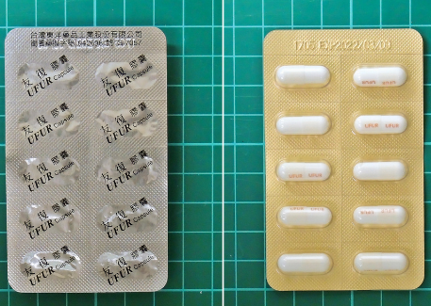
異動原因 | 同成分，取代Ufur。

